دائرة التعليم والمعرفة مدرسة المنارة الخاصة
الدراسات الاجتماعية درس – حدث وذكرى 1
الاسم / ......................................... الصف / الثالث ( ) معلم المادة / أيمن عبد الله
ـــــــــــــــــــــــــــــــــــــــــــــــــــــــــــــــــــــــــــــــــــــــــــــــــــــــــــــــــــــــــــــــــــــــــــــــــــــــــــــــــ
اولاً – اكمل العبارات الاتية باستخدام الكلمات الاتية :
( محمد بن راشد - يوم العلم - اليوم الوطني - زايد بن سلطان - خليفة بن زايد )
1 – تحتفل دولة الامارات في الثالث من نوفمبر من كل علم بـ ..............................................
2 – رئيس دولة الامارات الحالي هو سمو الشيخ ..............................................................
3 – القائد الذي اطلق مناسبة يوم العلم هو سمو الشيخ ........................................................
4 – مؤسس دولة الامارات العربية المتحدة هو سمو الشيخ ..................................... رحمه الله .
5 – تحتفل دولة الامارات في الثاني من ديسمبر من كل عام بمناسبة .........................................
ثانياً – استكمل المخطط الاتي بكتابة اسم كل امارة امام الصورة المناسبة لها :
 | 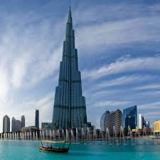 | 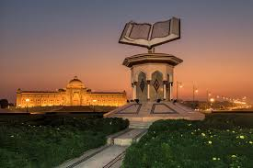  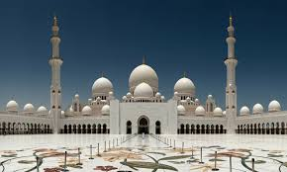 | 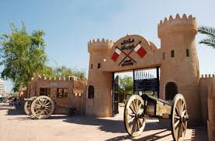
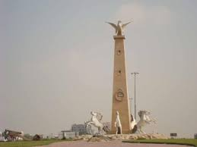
 | 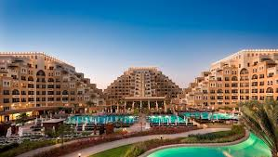 | 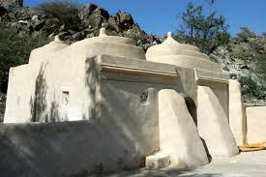

" تذكر دائما اخي الطالب ان طلب العلم فريضة وان الصلاة عماد الدين "
دائرة التعليم والمعرفة مدرسة المنارة الخاصة
الدراسات الاجتماعية درس – حدث وذكرى 1
الاسم / ......................................... الصف / الثالث ( ) معلم المادة / أيمن عبد الله
ـــــــــــــــــــــــــــــــــــــــــــــــــــــــــــــــــــــــــــــــــــــــــــــــــــــــــــــــــــــــــــــــــــــــــــــــــــــــــــــــــ
اولاً – اكمل العبارات الاتية باستخدام الكلمات الاتية :
( محمد بن راشد - يوم العلم - اليوم الوطني - زايد بن سلطان - خليفة بن زايد )
1 – تحتفل دولة الامارات في الثالث من نوفمبر من كل علم بـ ..............................................
2 – رئيس دولة الامارات الحالي هو سمو الشيخ ..............................................................
3 – القائد الذي اطلق مناسبة يوم العلم هو سمو الشيخ ........................................................
4 – مؤسس دولة الامارات العربية المتحدة هو سمو الشيخ ..................................... رحمه الله .
5 – تحتفل دولة الامارات في الثاني من ديسمبر من كل عام بمناسبة .........................................
ثانياً – استكمل المخطط الاتي بكتابة اسم كل امارة امام الصورة المناسبة لها :

" تذكر دائما اخي الطالب ان طلب العلم فريضة وان الصلاة عماد الدين "

